附件5

2019年参会单位招聘海报模板

一、海报模板下载地址：http://www.gxrc.org/Fqw/Index.aspx

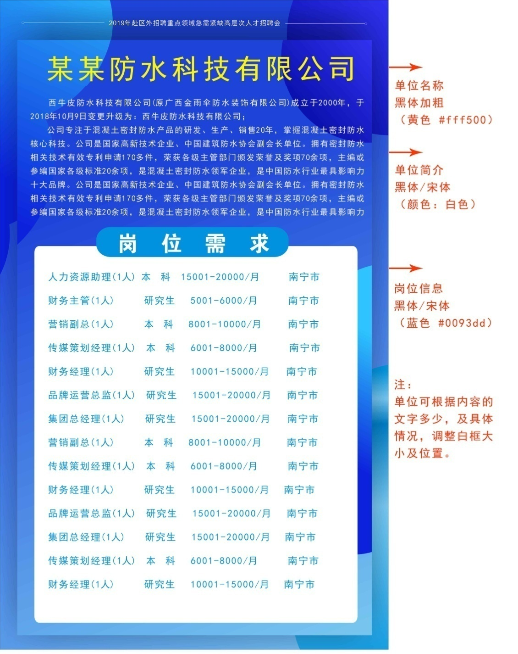二、海报模板图例：